**Smlouva o dílo**

(dle §2586 zák. č. 89/2012 Sb. NOZ )

Č.j. L:PM/91.0._/.2019

*/t' (1-*

/

## PROMAN s.r.o. se sídlem V Chrudimi v ul. Za Pivovarem 830. 537 01 Chrudim zastoupené jednatelem p. Ing. Petrem Malým, IČO: 62028774, DIČ: CZ62028774 na straně jedné

(dále jen ,,zhotovitel")

a

## Uměleckoprůmyslové museum v Praze se sídlem v ul. 17 . listopadu 2, 110 00 Praha 1, zastoupené ředitelkou PhDr. Helenou Koenigsmarkovou, IČO 00023442

**na straně druhé (dále jen „objednatel")**

#### uzavřely níže uvedeného dne, měsíce a roku podle ust. § 2586 a násl. občanského zákoníku tuto smlouvu o dílo:

I.

**Předmět smlouvy**

Předmětem smlouvy je zhotovení a dodávka 2 ks přesuvných regálů s vertikálními příčkami a 2 ks přesuvných regálů s policemi. doprava a následná montáž v Praze v Centrál ním depozitáři UPM.

II.

**Termín plnění**

Předpokládaný termín zahájení plnění zakázky je 20. l O. 2019 . Termín ukončení doby plnění zakázk-y nejdéle do 15.12.2019 .

**Ill.**

## Cena a způsob úhrady

#### Cena plnění dle článku II. této smlouvy činí celkem 238.400 Kč bez DPH (slovy dvě stě třicet osm tisíc čtyři sta korun českých).

1. Zhotovitel je oprávněn fakturovat po předání hotového díla a zprávy na základě oboustranně podepsaného předávacího protokolu.
2. Doba splatností faktury bude stanovena 30 kalendářních dnů ode dne předání objednatel.i
3. Vyrobené regály jsou majetkem dodavatele až do proplacení faktury.

rv.

## Povinnosti objednatele

Objednatel poskyme zhotoviteli dostupné technické podklady a konzultace. nezbymé pro vyhotovení a montáž regálů. přístup do depozitáře a zdroj elektrické energie.

**V.**

**Povinnosti zhotovitele**

1. Zhotovitel se z.avazuje provést práce dle této smlouvy s nejvyšší odbornou péčí

v nejvyšší kvalitě.

1. Zhotovitel prohlašuje, že je pro uvedenou práci způsobilý a že disponuje potřebným vzděláním a zkušenostmi. jakož i technickým vybavením.
2. Zhotovitel prohlašuje. že má pro tento závazek uz.avřeno pojištění na odpovědnost z.a škodu.
3. Zjistí-li zhotovitel při realizaci díla překážky. které mu znemožní dokončení díla dohodnutým způsobem v dohodnutém termínu. uvědomí neprodleně o této skutečnosti objednatele a projedná s ním další postup.

**VI.**

## Záruka za jakost

Zhotovitel poskytuje záruku na provedený rozsah prací v délce 24 měsíců od doby odevzdání díla. Během této lhůty je povinen po písemné výzvě objednatele odstranit závady.

**VIJ.**

**Závěrečná ustanovení**

* 1. Tato smlouva nabývá platnosti dnem podpisu oprávněných zástupců obou smluvních stran.

1. Tuto smlouvu lze měnit pouze písemnými dodatky. schválenými oběma smluvními stranami.
2. Tato smlouva je vyhotovena ve dvou originálech. Objednavatel i zhotovitel obdrží po jednom vyhotovení.
3. Tato smlouva se řídí ustanoveními Občanského zákoníku.
4. Smluvní strany jsou se zněním této smlouvy seznámeny. souhlasí s ni a prohlašují. že nebyla uzavřena za jednostranně nepříznivých podmínek. To stvrzují svými podpisy.

Přílohy: Technická specifikace *s.*

Cenová nabídka

2

***PRO***

***MAN***

*s.r.o. Chrudim*

Cenová nabídka regálového systému

#### Číslo nabídky zhotovitele: Čí 10/19/2977

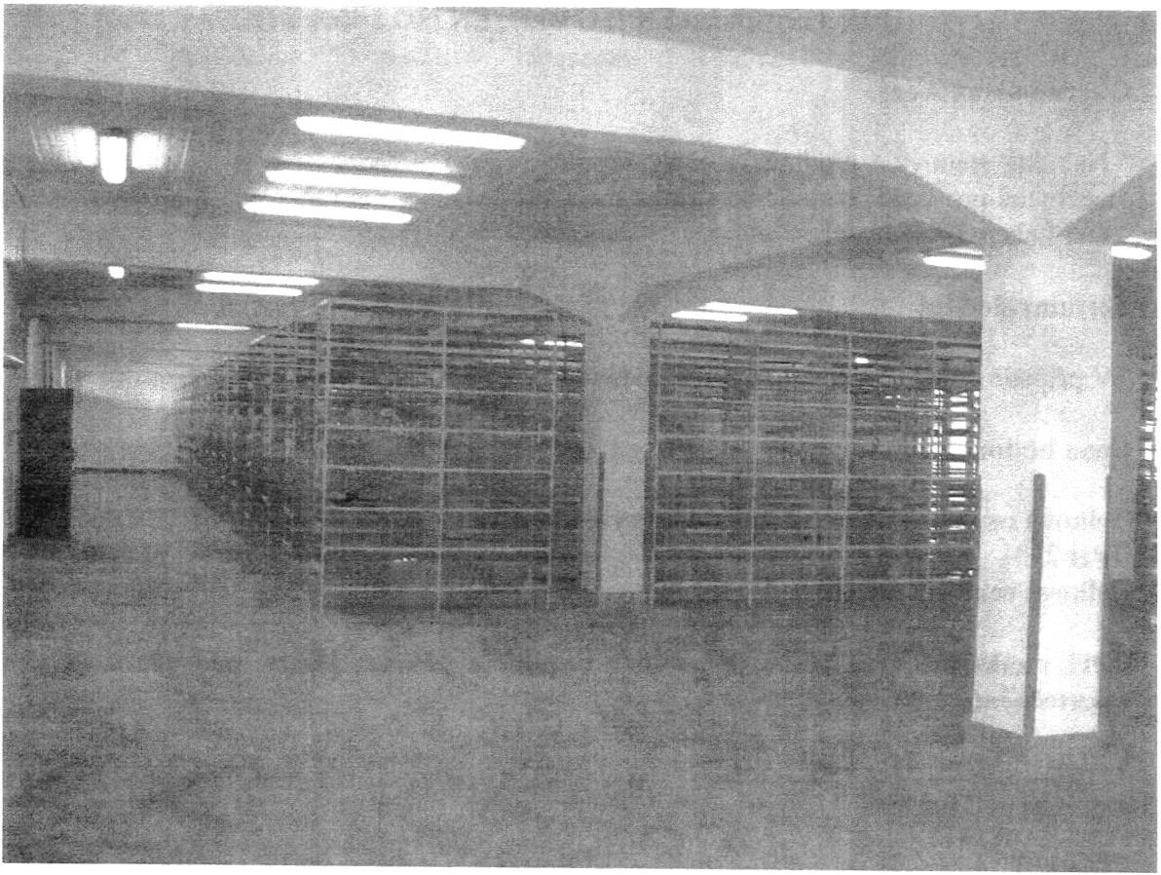

V Chrudimi dne: 14.l0.2019

PROMAN s.r.o. abídka č. Čí I 0 /1 9 /2977

* 1. **Kontaktní údaje zhotovitele**

***„7' iiO MAN***

***s.r.o. Chrudim***

#### Společnost PROMAN s.r.o. byla založena dne 27. 10. 1994 a zabývá se projekčně dodavatelskou činností v oblasti komplexních dodávek regálových systémů pro skladové prostory. Společnost PROMAN s.r.o. je na trhu České republiky, Slovenské republiky a dalších evropských zemí jedním z nejvýznamnějších dodavatelů regálových systémů všech typů a dokáže velmi pružně reagovat na všechny potřeby zákazníků.

**Spojen í:** PROMAN s.r.o.

#### Za Pivovarem 830

537 O1 Chrudim

tel. : 469 622 279, fax : 469 622 337

e-mail: rom 1 _::.:..I J< ma1 1..Z, [www.proman.eu](http://www.proman.eu/) IČO 62028774, DIČ CZ62028774

Držitel certifikátu EN ISO 9001. EN ISO 14001 a OHSAS 18001

* 1. **Obecná ustanovení**

Nabídka stanovuje předmět. rozsah. termíny, ceny, technický popis a ostatní náležitosti nezbytné pro vznik budoucího vztahu mezi PROMAN s.r.o. (zhotovitel) a Město Brandýs nad Labem (objednatel).

* 1. **Termíny dodání**

V případě objednání do 20.10.2019 dodání do 15.12.2019-

* 1. **Cena budoucího díla**

**Celková cena bez DPH (včetně dopravy a montáže) DPH 21%**

**Celková cena včetně DPH**

**238.400,- Kč**

**50.064,- Kč**

**288.464,- Kč**

**DPH v zákonné výši 21** % **je povinen doplnit a přiznat plátce, pro něhož je plnění uskutečněno.**

* 1. **Platební podmínky**

l 00 % smluvní ceny bude uhrazeno po předání díla na základě faktury se splatností 14 dní.

Předmět dodávky se stává vlastnictvím objednatele v okamžiku úplného zaplacení sjednané ceny.

* 1. **Platnost nabídky**

Platnost nabídky je stanovena do 1. 12.2019.

PROMAN s.r.o. abídka č. Čí 10 / 19/2977

### PRO

***- MAN***

***s.r.o. Chrudím***

## Technický popis regálového systému

**Rozsah a parametry regálů**

Nabídka je zpracována na dodávku stavebnicových policových regálů. Všechny regály jsou určeny pro ruční obsluhu a ukládání kusového materiá lu.

Regály jsou provedeny jako stavebnicově zavěšované, umožň ující snadnou montáž (provádí se nastrčením jednotlivých prvků do zámků na sloup) i demontáž.

Regály mají vysokou příčnou i podélnou tuhost. Provedení regálů umožňuje výškovou přestavitelnost polic po 25 mm. Výška polic je 30 mm.

Dodávka bude realizována na stávající kolejnice.

Vlastní regál je přikotve n do pojízdného podvozku. Pohon podvozku je pomocí volant u s řetězovým převodem.

Každý volant má implementovanou pojistku proti samovolnému pohybu regálu. Krajní sloupy regálů jsou vyplněny plnými čely z děrovaného lakovaného plechu .

## Barevné řešení regálů:

* Stojiny, police regálu - světle šedá RAL 7035
* Boční propojení, závěsné elementy, patky, spojovací a kotevní materiál - pozinkované
* Podvozky - tmavě šedá RAL 7016
* Čela regálů, dělící tyče - světle šedá RAL 7035

## Dodávka obsahuje:

2ks podvozek 6205 x 1040 (2x520) x 2500 mm na stávajících kole jnicích. Na každém podvozku je 12 sloupců rozměru I 000 x 500 mm.

Každý sloupec je dělen na 1O b uněk.

První pole je takto děleno ve výšce 2050 mm. a dalších 5 polí je děleno na výšku 135 0 mm. Tato část dodávky je označena jako skupina regálů R7

2ks podvozek 5180 x 840 (2x420) x 2500 mm na stávajícíc h kolejnicích. Na každém podvozku je **l** O sloupců rozměru I 000 x 400 mm.

Pro tento policový systém budou využity police. které UPM vlastní a nejsou součástí cešny. Tato část dodávky je označena jako skupina regálů R16.

Součástí ceny je samozřejmě doprava a montáž celého rozsahu.

## Záruka

Na dodávku regálového systému poskytujeme záruku 60 měs íců.

Záruka se nevztahuje na poškození vzniklá přetěžováním regálů. nešetrným zacházením a nerespektování pokynů z provozní dokumentace firmy PROMAN s.r.o.

Záruka zaniká, pokud objednavatel nebo třetí osoby prováděli na regálovém systému opravy bez souhlasu firmy PROMAN s.r.o.

Doporučujeme, aby obsluha skladu byla důsledně seznámena s provozní dokumen tací firmy PROMAN a provozním řádem skladu. Je nutné kontrolovat dovolená zatížení jed notlivých regá lových sloupců a případné výškové změny úrovní konzultovat s firmou PROMAN s.r.o.

Za společnost: Ing. Pavci Čížek

PROMAN s.r.o . Nabídka č. Čí I0 /19/2977